6-8 мая 2019 года

VI-я МЕЖДУНАРОДНАЯ КОНФЕРЕНЦИЯ
ПРЕДСТАВИТЕЛЕЙ МОСКОВСКОГО ПАТРИАРХАТА
ИЗ РОССИИ И АЗЕРБАЙДЖАНА
И АРХИЕПИСКОПИИ ГОРОДА ВЕНЫ РИМСКО-КАТОЛИЧЕСКОЙ ЦЕРКВИ,
АВСТРИЙСКАЯ РЕСПУБЛИКА
на тему:
«ПАСТОРСКАЯ И СОЦИАЛЬНАЯ ПОМОЩЬ ОСУЖДЕННЫМ»
6-8 мая 2019 года,
Вена, Австрийская Республика

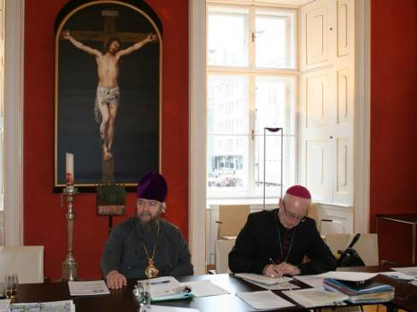
6-8 мая 2019 года в городе Вене, Австрийская Республика, состоялась очередная VI-я Международная конференция представителей Русской Православной и Римско-Католической Церквей (далее – Конференция), которая стала очередным важным этапом для обмена опытом и внесла весомый вклад в процесс организации работы Церквей в местах лишения свободы в развитие заключительной Декларации, принятой участниками на Первой российско-австрийской православно-католической конференции по пастырской и социальной помощи заключенным, проходившей 25 апреля 2014 года в Вене (Австрийская Республика).
*
В работе настоящей VI-й Международной конференции приняли участие:
– представители Московского Патриархата из России и Азербайджана во главе с епископом Красногорским Иринархом (Синодальный отдел Русской Православной Церкви по тюремному служению и Отдел по тюремному служению Бакинской епархии Московского Патриархата, Азербайджан), профессор кафедры уголовного права и криминологии Московского государственного университета им. М. В. Ломоносова и руководитель Отдела организации взаимодействия с религиозными организациями Федеральной службы исполнения наказаний – ФКУ ЦНТЛ ФСИН России;
– представители Римско-Католической Церкви (Австрийская Республика) во главе с епископом Францем Шарлем, Министерства юстиции Австрийской Республики и Австрийского союза социальной помощи заключенным.
*
Ежегодные конференции, начало работе которым было положено в 2014 году в Вене, Австрия, под общей тематической рубрикой «Пастырская и социальная помощь осужденным», посвящены изучению проблем пастырского душепопечительства и помощи осужденным, а также рассмотрению вопросов подготовки тюремных капелланов и их правового положения в уголовно-исполнительных системах России и стран Западной и Восточной Европы. За прошедшие годы состоялось шесть российско-австрийских православно-католических конференций, проведённых поочередно в Австрии и странах СНГ (Россия, Беларусь).
– В апреле 2014 года состоялась I-я Международная российско-австрийская православно-католическая конференция «Пасторская и социальная помощь заключенным» (Вена, Австрия, 23-25 апреля 2014 года).
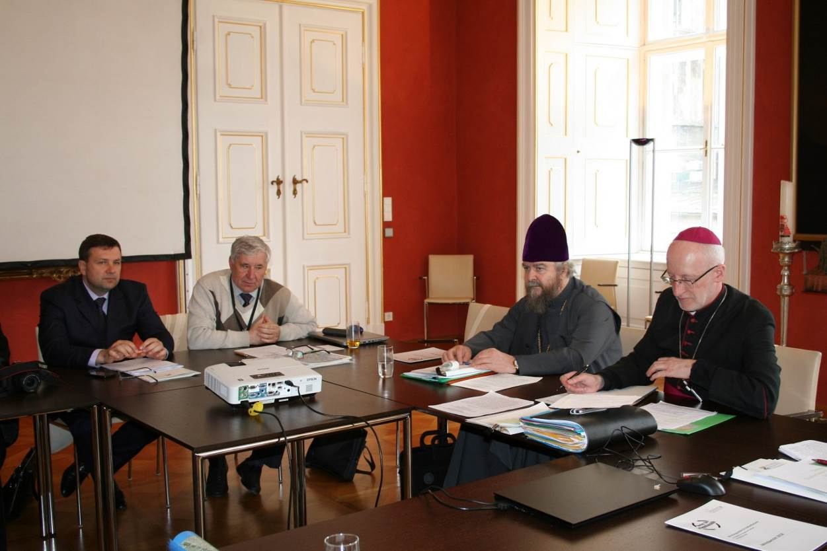
Делегация из России, принявшая участие в работе этой первой международной встречи в Вене, посвященной обсуждению проблем «пастырской и социальной помощи осужденным», состояла из представителей: Синодального отдела Московского Патриархата по тюремному служению во главе с председателем епископом Красногорским Иринархом; Синодального отдела пастырской опеки пенитенциарной системы Украинской Православной Церкви; «Религиозной миссии «Синодальный отдел по тюремному служению Белорусской Православной Церкви»; Федеральной службы исполнения наказаний – ФСИН России. Российскую сторону также представляли сотрудники постоянного Представительства Российской Федерации при международных организациях в Вене во главе с зам. полпреда, духовенство Венской и Австрийской епархии Русской Православной Церкви и члены Комиссии по тюремному служению при православной храме святителя Николая в Вене.
Австрийскую сторону представляли: епископ Римско-Католической Церкви Франц Шарль; католические священнослужители – тюремные капелланы, несущие послушание в тюрьмах Австрии; представители Министерства юстиции Австрии во главе с Карлом Дрекслером – ведущим (главным) прокурором, курирующим вопросы помилования и амнистии, в прошлом директором пенитенциарной службы Министерства юстиции Австрии, и доктором Карин Доппер-Шиллер – заместителем руководителя пенитенциарной службы Министерства юстиции Австрии, старшим прокурором; представители национального комитета Австрии по тюремному служению и австрийского Союза социальной и судебной помощи заключенным. В работе конференции принимал активное участие президент Международной Католической Комиссии Тюремного Пастырства (ICCPPC) Гованс Брайан из Шотландии.
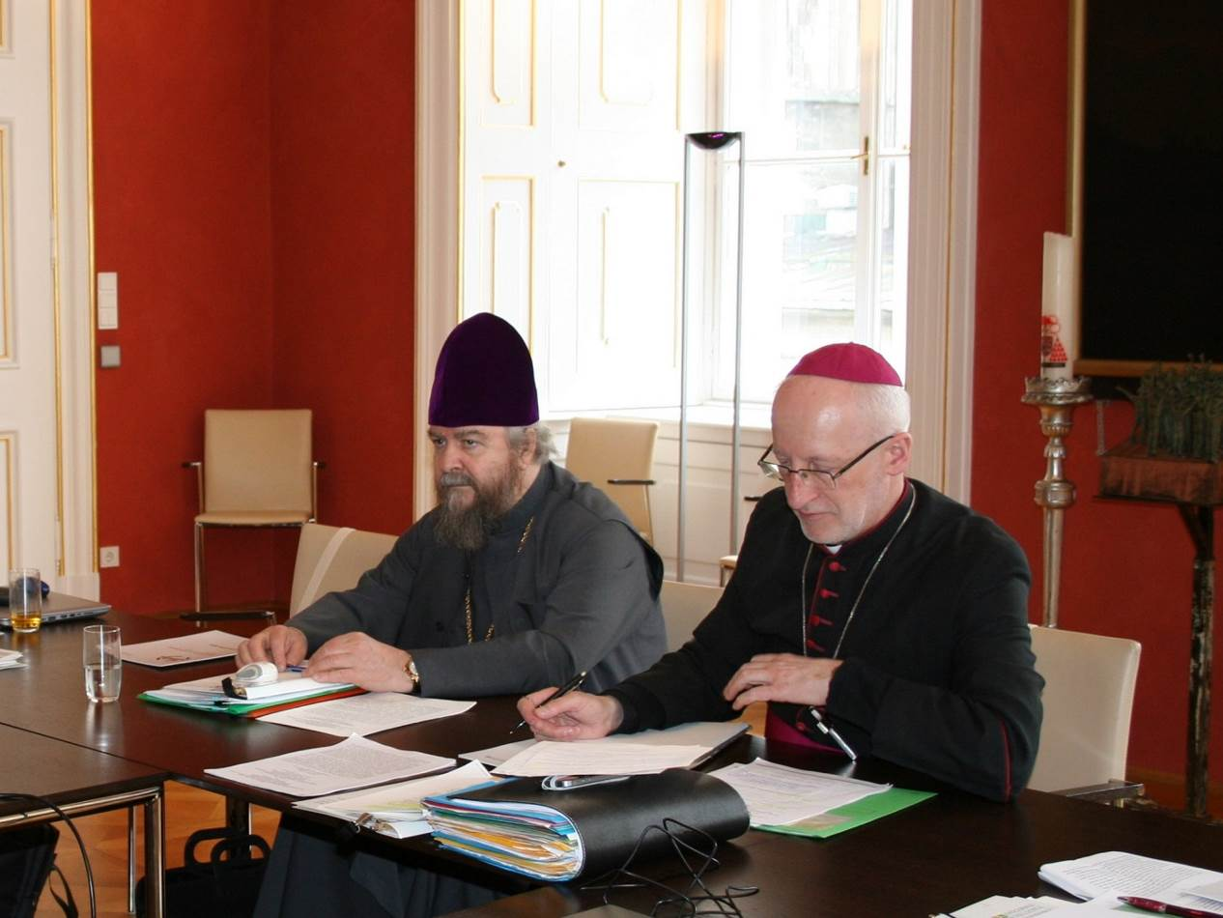
– В октябре 2014 года – II-я Международная российско-австрийская конференция «Церковное и социальное служение в тюрьмах», работа которой была посвящена изучению вопросов организации обучения и подготовки тюремных капелланов в странах Западной и Восточной Европы (Вена, Австрия, 29-31 октября 2014 года). В работе конференции участвовали тюремные капелланы из России, Украины, Белоруссии, Германии, Мальты, Венгрии, Ливана, Чехии, Нидерландов, Словении, Испании, Швеции и Австрии.
– В мае 2015 года – III-я Международная конференции представителей Русской Православной и Римско-Католической Церквей (Витебск, Беларусь, 12-14 мая 2015 года), работа которой была посвящена теме: «Душепопечительство и социальная помощь заключенным в местах лишения свободы. Модули пост теологического образования (обучения) священнослужителей уголовно-исполнительной системы: духовно-пастырский, психологический, юридический и социально-адаптационный».
В работе Конференции в составе делегации Русской Православной Церкви приняли участие представители России, Украины и Белоруссии, Министерства юстиции Российской Федерации и уголовно-исполнительных служб России и Белоруссии, а также ученые-пенитенциаристы из Академии ФСИН России и Московского государственного университета им. М. В. Ломоносова.
– В октябре 2016 года – IV-я Международная конференция (Вена, Австрия, 2-4 октября 2016 года) на тему: «Радикализация в тюрьмах: пастырский взгляд на радикальный экстремизм, включая его крайнее проявление – терроризм, и профилактика их негативного воздействия на осужденных в местах отбывания уголовного наказания».
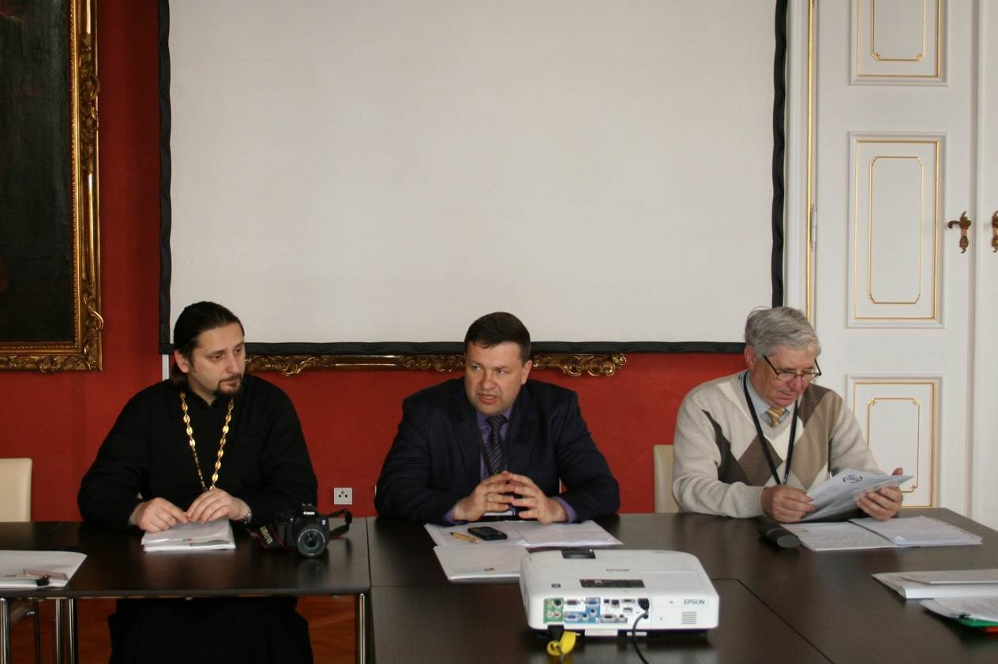
– В ноябре 2017 года – юбилейная V-я Международная конференция (Нижний Новгород, Россия, 2-3 ноября 2017 года), в работе которой приняли участие представители Московского Патриархата из России, Украины, Беларуси, Молдовы, Азербайджана, Казахстана и Узбекистана, а также Министерства юстиции Российской Федерации, Федеральной службы исполнения наказаний, Московского государственного университета им. М. В. Ломоносова, Академии Генеральной Прокуратуры Российской Федерации, Академии права и управления ФСИН России.
– В мае 2019 года – VI-я Международная конференция (Вена, Австрийская Республика, 6-8 мая 2019 года), работа которой была посвящена главным образом обсуждению очередной темы ежегодных российско-австрийских встреч: «Венская Архиепископия Римско-Католической Церкви и Русская Православная Церковь – организация взаимодействия традиционных религиозных объединений с пенитенциарными системами Австрии и России в сфере духовно-нравственного воспитания лиц, осужденных к наказаниям, не связанным с лишением свободы».
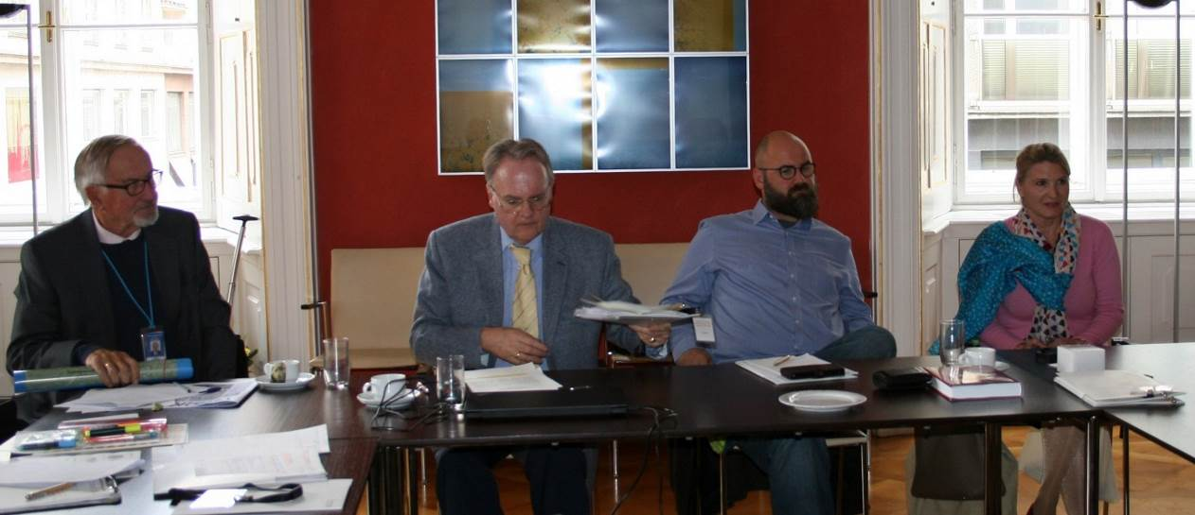
Таким образом, среди участников состоявшихся в 2014-2019 годах православно-католических конференций были представлены представители православного тюремного духовенства Московского Патриархата из России, Украины, Беларуси, Молдовы, Азербайджана, Казахстана и Узбекистана, тюремные капелланы Римско-Католической Церкви из стран Западной и Восточной Европы – Великобритании (Шотландия), Германии, Мальты, Венгрии, Ливана, Чехии, Нидерландов, Словении, Испании, Швеции и Австрии, а также российские, белорусские и австрийские ученые-пенитенциаристы и представители Министерств юстиции, Уголовно-исполнительных систем и пенитенциарных служб стран-участниц – России, Беларуси и Австрии, а также Академии Генеральной Прокуратуры Российской Федерации, Академии права и управления ФСИН России и кафедры уголовного права и криминологии Московского государственного университета им. М. В. Ломоносова.
Запланированная в текущем 2019 году новая актуальная тема работы VI-й по счету конференции связана с тем, что в последние годы исполнение уголовных наказаний, альтернативных лишению свободы, является одной из наиболее важных задач в деятельности органов и учреждений уголовно-исполнительной системы Российской Федерации. Их широкое применение способствует снижению уровня криминализации общества, разобщению преступного сообщества, уменьшению численности лиц, содержащихся в следственных изоляторах и исправительных учреждениях.
Официальная судебная статистика показывает, что в течение трех последних лет в России последовательно увеличивается количество осужденных к наказаниям и мерам уголовно-правового характера, не связанным с изоляцией от общества. Таким образом, наказания, не связанные с изоляцией осужденных от общества, заняли прочное место в системе уголовного правосудия, давая человеку, преступившему закон, шанс исправиться без направления его в места лишения свободы.
*
Члены делегации Московского Патриархата представили в докладах для обсуждения в формате направлений работы конференции следующие темы:
– «Пастырский взгляд на проблемы ресоциализации и социальной адаптации – духовно-пастырское душепопечение и социальная помощь лицам, осужденным к наказаниям, не связанным с изоляцией от общества, а также подозреваемым и обвиняемым в совершении преступлений, находящимся под домашним арестом».
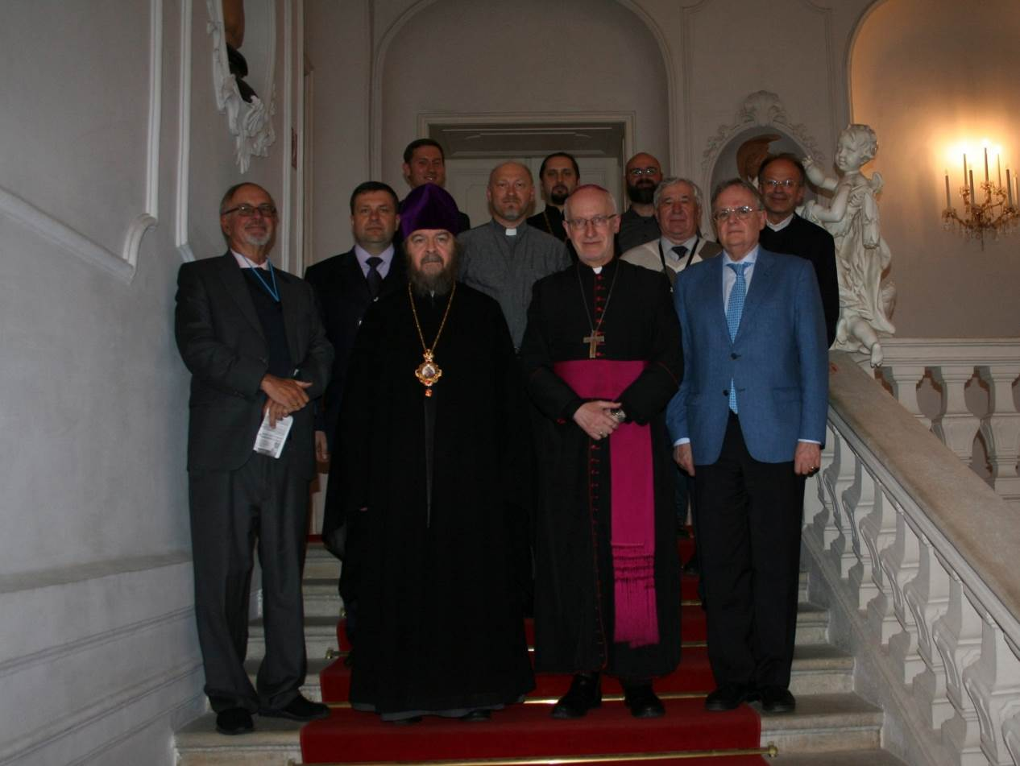
– «Современные проблемы исполнения уголовных наказаний в России и роль Церкви в оценке нравственных начал уголовно-исполнительного законодательства».
– «Особенность совместной деятельности духовенства и работников Уголовно-исполнительной системы в сфере исправления, ресоциализации и духовно-нравственного просвещения подозреваемых, обвиняемых и осужденных, содержащихся в исправительных учреждениях и следственных изоляторах».
– «Взаимодействие традиционных религиозных общин в сфере духовно-нравственного воспитания лиц, осужденных к наказаниям не связанным с лишением свободы, как одна из форм межрелигиозного сотрудничества».
Преосвященный епископ Иринарх, повествуя в своем докладе о значении «восстановительного правосудия», сказал:
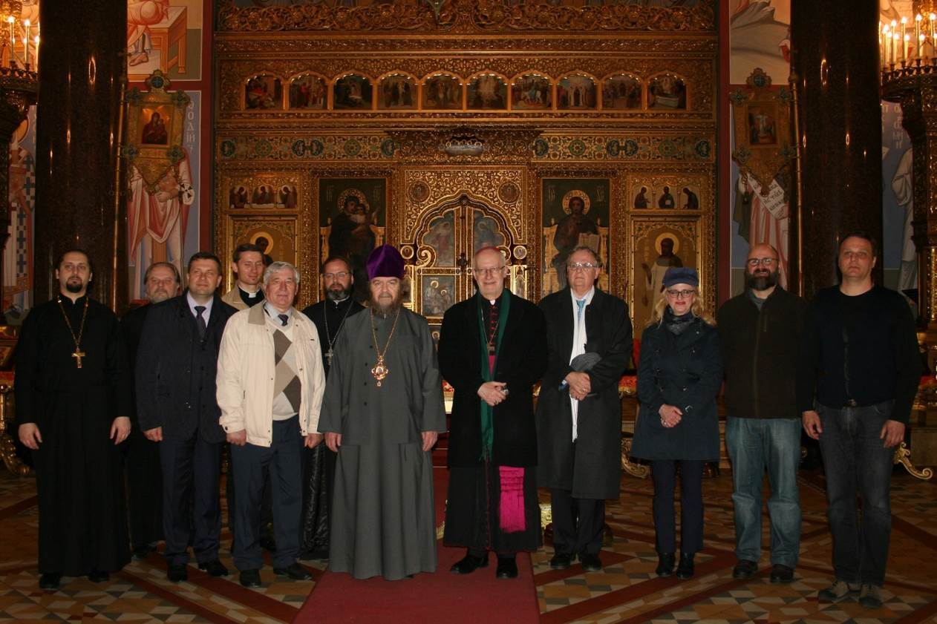
– «Принято считать, что важнейшим критерием ресоциализации осужденных является степень осознания осужденным своей вины и деятельное раскаяние в совершенном преступлении. Действительно – весьма важно участие осужденного в реализации программ восстановительного правосудия – в принятии преступником обязательств по заглаживанию вреда, причиненного жертве. Последнее достигается, прежде всего, через Покаяние – осознание преступником, совершившим преступление, своей вины перед Богом с последующим раскаянием, побуждающим человека хранить себя от греха и не совершать преступления».
– «Покаяние о содеянном, соединенное с «угрызением совести» осужденного, должно сопровождаться исповеданием грехов перед священнослужителем на Исповеди. Покаяние – это, прежде всего, внутреннее изменение, происходящее в душе человека, которое влечет за собой изменение и его внешнего образа жизни. И, наоборот, добропорядочное внешнее поведение человека поддерживает утверждение его души в добре и воспитывает человеческую волю».
– «Покаяние всегда завершается очищением от сотворенного зла и духовно-нравственным возрождением человека, а постоянное пребывание в грехе и, особенно, пристрастие людей к порокам ведут к саморазрушению человеческой личности. Покаяние указывает на внутренние сознательные перемены в человеке и подчеркивает, прежде всего, изменившийся главный ориентир всей его жизни. Да и само слово «poenitentia» («осознание вины»), от которого произошло название пенитенциарных – уголовно-исполнительных учреждений, близко по смыслу к христианскому понятию «покаяние»».
– «Недаром у Льюиса есть замечательные слова о том, что в нашем земном мире, в конечном счете, есть только два типа людей – те, кто говорит Богу: «да будет воля Твоя», и те, кому Бог в конце концов скажет: «да будет воля твоя».
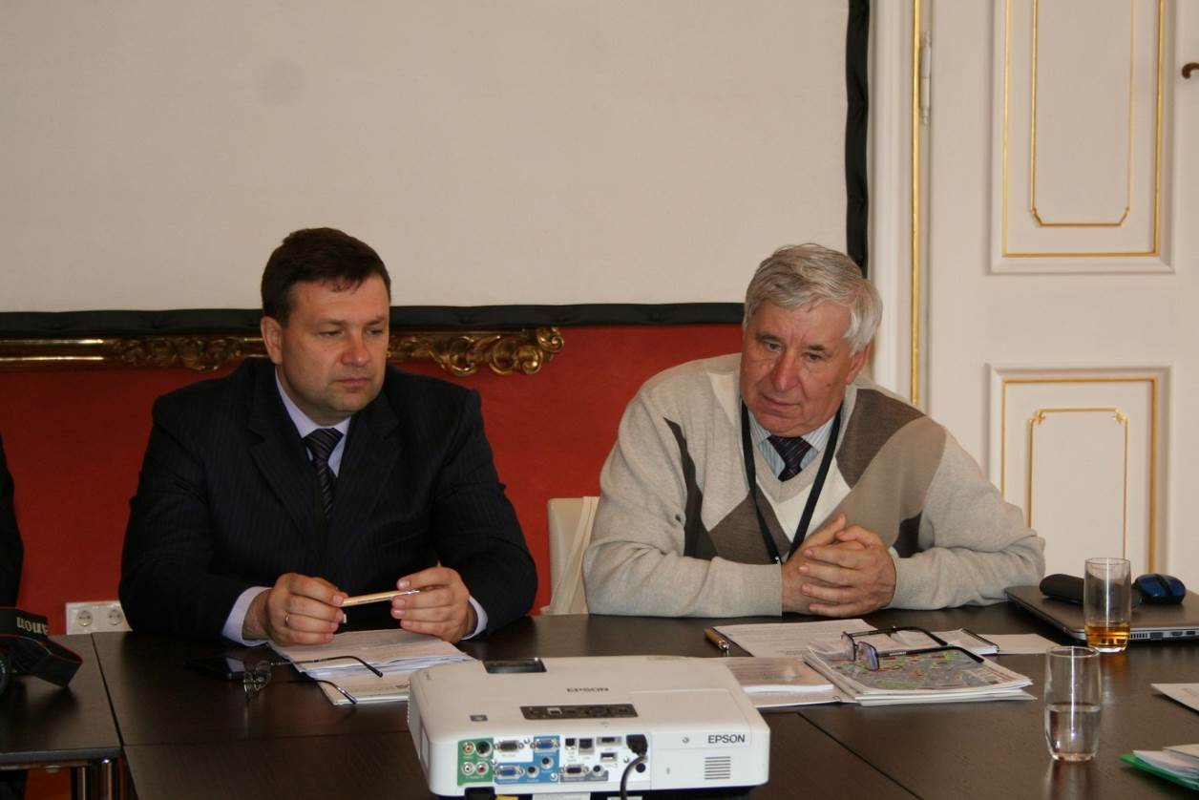
*
Члены делегации Венской Архиепископии Римско-Католической Церкви, Австрия, представили в докладах для обсуждения в формате направлений работы конференции следующие темы:
– «Влияние Апостольского увещания Папы Франциска «Радость Евангелия» на работу церковных пастырей в местах лишения свободы»;
– «Организации, основанные на вере, и предупреждение преступности в контексте Организации Объединенных Наций»;
– «Отношения между преступником и жертвой (в сфере омбудсмена Венской Архиепископии Римско-Католической Церкви)»;
– «Приведение наказаний в исполнение и предупреждение преступности».
– Старший прокурор д-р Дрекслер в своем докладе «Приведение наказаний в исполнение и предупреждение преступности» указывал на то, что в соответствии с австрийским правом, и в отличие от Федеративной Республики Германии, целью приведения в исполнение уголовных наказаний является также раскрытие недостатков обвинительных приговоров за действия, послужившие причиной осуждения. Даже если подобный факт иногда критикуют как нравоучительный, то во многих случаях, например, с интегрированными в общество лицами, спланировавшими преступления с экономической точки зрения, он является единственным подходом к осужденному, а тем самым представляет собой основание для ресоциализации. Осознание несправедливости позволяет правонарушителю понять, что преступление «того не стоит», а признание совершенного и не имеющего ценности деяния обеспечивает устойчивую ресоциализацию.
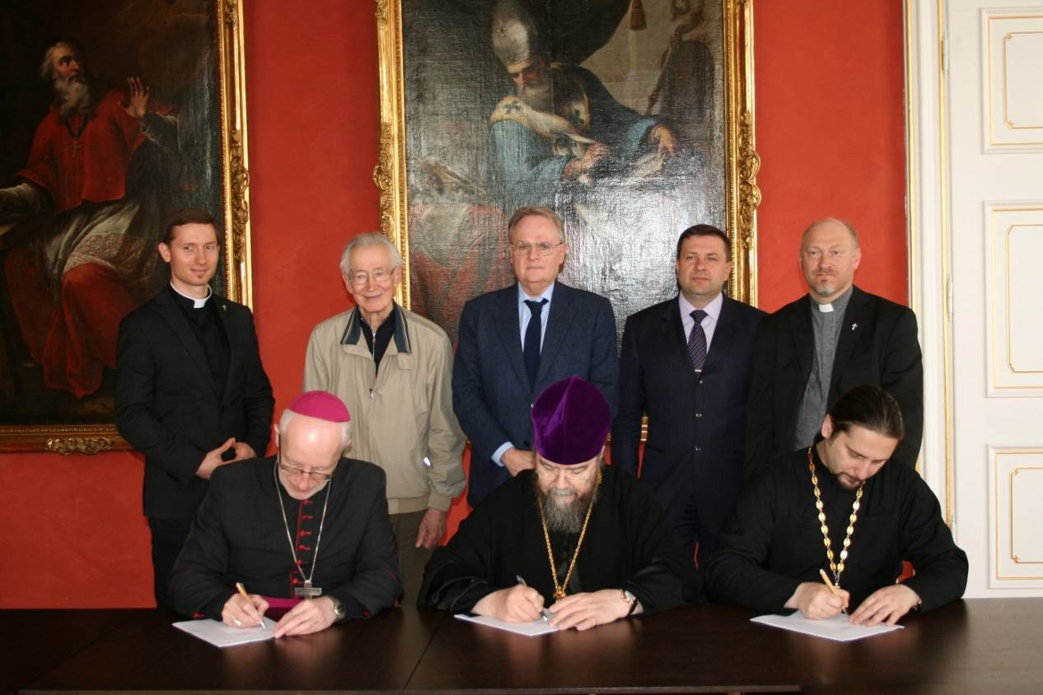
Старший прокурор д-р Дрекслер представил основные данные по уголовному преследованию и исполнению наказаний в Австрии. Статистические данные уголовного преследования по состоянию на 2017 год, так как данные 2018 года пока еще не были официально озвучены, и данные уголовного преследования по состоянию на 01.04.2019 были детально изложены старшим прокурором д-ром Дрекслером.
Д-р Йонатан Вернер представил краткий обзор Апостольского увещевания Папы «Радость Евангелия» и указал на его влияние на работу церковных служителей в местах лишения свободы.
*
В ходе докладов и состоявшейся дискуссии на VI-й Международной конференции представителей Русской Православной Церкви и Венской Архиепископии Римско-Католической Церкви её участники неоднократно обращались к словам Евангелия: «…в темнице был, и вы пришли ко Мне» (Мф. 25, 36), а также: «истинно говорю вам: так как вы сделали это одному из сих братьев Моих меньших, то сделали Мне» (Мф. 25, 40), – которые следует понимать как призыв к священнослужителям участвовать в оказании помощи лицам, отбывающим уголовные наказания, в их социальном восстановлении. Именно эти слова имеют прямое отношение и к системе применения предупредительных мер (Австрийская Республика) и к системе исполнения уголовных наказаний без лишения свободы (Российская Федерация), так как названные меры и виды наказаний приобрели современный вид благодаря развитию международных институтов защиты прав человека, которых до начала христианской проповеди и зарождения христианства не существовало в нашем земном мире.
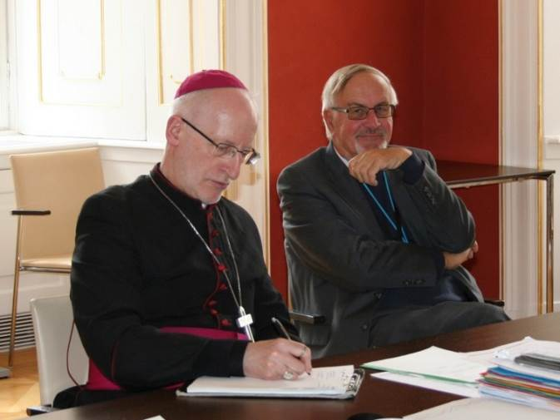
Участники конференции согласились в том, что настоящая встреча стала продолжением обмена опытом в сфере участия в исправлении и ресоциализации лиц, осужденных к наказаниям и мерам уголовно-правового характера, не связанным с изоляцией от общества, и внесла весомый вклад в процесс поиска мер организации работы священнослужителей – тюремных капелланов в оказании социальной помощи людям, в отношении которых исполняются предупредительные меры в рамках уголовного законодательства Австрийской Республики и уголовные наказания без лишения свободы в Российской Федерации.
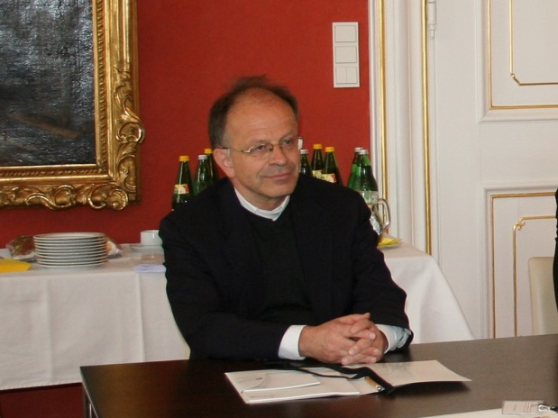
По мнению участников конференции именно развитие исполнения наказаний без лишения свободы позволит эффективным образом влиять на профилактику повторной преступности, способствовать сохранению личности человека, оказавшегося в системе уголовного правосудия по причине совершения преступления, от воздействия криминальной субкультуры при условии участия в избавлении от совершенного греха священнослужителей Церквей стран-участниц настоящей встречи.
*
Участники VI-ой международной конференции представителей Московского Патриархата (Русской Православной Церкви) и Венской Архиепископии Римско-Католической Церкви отмечают, что:
– Проведение очередной совместной православно-католической встречи в Вене, Австрия, по обсуждению пастырского служения и оказания социальной помощи лицам, осужденным к наказаниям и мерам уголовно-правового характера, не связанным с изоляцией от общества, является важным очередным шагом по реализации положений Гаванской Декларации (12 февраля 2016 г.), подписанной главами Римско-Католической Церкви – Папой Франциском и Русской Православной Церкви – Святейшим Патриархом Московским и всея Руси Кириллом, в которой говорится, что «мы не соперники, а братья: из этого понимания мы должны исходить во всех наших действиях по отношению к друг другу и к внешнему миру» (п. 24) и «в современном мире – многоликом и в то же время объединенном общей судьбой – католики и православные призваны братски соработничать для возвещения Евангелия спасения, для общего свидетельства о нравственном достоинстве и подлинной свободе человека» (п. 26).

– В большинстве стран мира и Европы сегодня существенное внимание уделяется развитию системы наказаний, не связанных с изоляцией заключенного (осужденного) от общества. Их широкое применение способствует снижению уровня криминализации общества, разобщению преступного сообщества, уменьшению численности лиц, содержащихся в следственных изоляторах и исправительных учреждениях. Официальная судебная статистика показывает, что в течение последних лет в России, как и странах Евросоюза, последовательно увеличивается количество осужденных к наказаниям и мерам уголовно-правового характера, не связанным с изоляцией от общества.
*
В развитие заключительной Декларации, принятой на Первой российско-австрийской православно-католической конференции по пастырской и социальной помощи заключенным, проходившей в городе Вене, Австрия, в апреле 2014 г., и итоговых документов последующих конференций (Вена, Австрия – октябрь 2014 г. и октябрь 2016 г.; Витебск, Беларусь – май 2015 г.; Нижний Новгород, Россия – ноябрь 2017 г.), стороны намерены продолжать двусторонние проекты запланированных практических мероприятий и провести в 2021 году (ориентировочно после праздника Пасхи) очередную Конференцию в России (город Великий Новгород) в развитие и продолжение работы по пастырской и социальной помощи заключенным – мигрантам, принадлежащим к различным вероисповеданиям и религиозным традициям, а также постоянно действующей Двусторонней российско-австрийской православно-католической Комиссии.

В программу предстоящей в 2021 году конференции Венской Архиепископии Римско-Католической Церкви и Русской Православной Церкви включить вопрос об организации взаимодействия традиционных религиозных объединений по предупреждению среди лиц, отбывающих уголовные наказания как в местах лишения свободы, так и не связанных с изоляцией от общества, фактов межрелигиозной напряженности, порождающей псевдорелигиозный радикализм и экстремизм, с последующей выработкой рекомендаций по их преодолению, предназначенных для священнослужителей – тюремных капелланов.
*

Участники Конференции выразили свою искреннюю признательность организаторам встречи – Венской Архиепископии Римско-Католической Церкви (Австрийской Республики), Австрийской епархии Московского Патриархата в Вене, Федеральному министерству юстиции Австрийской Республики за содействие в создании благоприятных условий для обсуждения насущных вопросов, вынесенных в повестку дня конференции, организацию продуктивного обмена опытом деятельности Церквей стран-участниц в сфере исполнения уголовных наказаний без лишения свободы и безупречного решения всех социально-бытовых вопросов.
*
По завершении работы Конференции ее участники посетили кафедральный собор Венской Архиепископии Римско-Католической Церкви, посвященный святому первомученику архидиакону Стефану, честная глава которого хранится в алтарной части собора – в специальном ковчеге, помещенном за престолом на горнем месте, посетили также и музей кафедрального собора, в котором хранится множество частиц мощей святых неразделенной Церкви, живших в первом тысячелетии, а также реликвии католических святых, канонизация которых была проведена Римско-Католической Церковью после разделения Церквей на Западную и Восточную.
*
Пресс-служба Синодального отдела Русской Православной Церкви по тюремному служению

6-8 мая 2019 года
город Вена, Австрийская Республика
Актовый зал Венской Архиепископии

